AVALIAÇÃO BIMESTRAL

Questão 1
Nível de dificuldade: Médio – Alternativa: D – Habilidade do ENEM: H1; H15; H16; H27

De acordo com o poema seguinte, o significado de Siderações é:
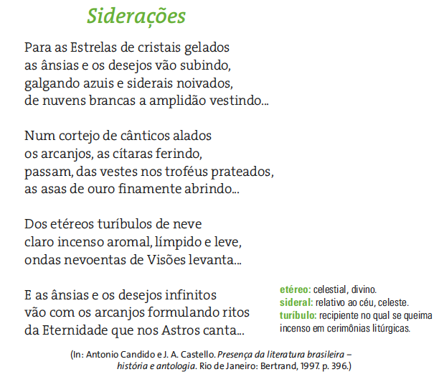
a) algo belo a ser considerado e homenageado.
b) uma busca pela felicidade.
c) forma de se consolar em relação aos percalços da vida.
d) estarrecer, fulminar, paralisar.
Questão 2
Nível de dificuldade: Difícil – Dissertativa – Habilidade do ENEM: H15; H16
Considerando o poema a seguir e as características do Simbolismo, desenvolva um poema com a mesma estrutura do citado.

Música da Morte
A música da Morte, a nebulosa,
estranha, imensa música sombria,
passa a tremer pela minh'alma e fria
gela, fica a tremer, maravilhosa...

Onda nervosa e atroz, onda nervosa,
letes sinistro e torvo da agonia,
recresce a lancinante sinfonia
sobe, numa volúpia dolorosa...

Sobe, recresce, tumultuando e amarga,
tremenda, absurda, imponderada e larga,
de pavores e trevas alucina...

E alucinando e em trevas delirando,
como um ópio letal, vertiginando,
os meus nervos, letárgica, fascina...

Questão 3
Nível de dificuldade: Difícil – Alternativa: Dissertativa – Habilidade do ENEM: H1; H15; H18; H27
Escreva uma Carta aberta de Cruz e Sousa para Eça de Queirós, criticando a obra Os Maias. Em seguida, enumere as vírgulas postas e dê a definição da regra de acordo com o quadro a seguir.
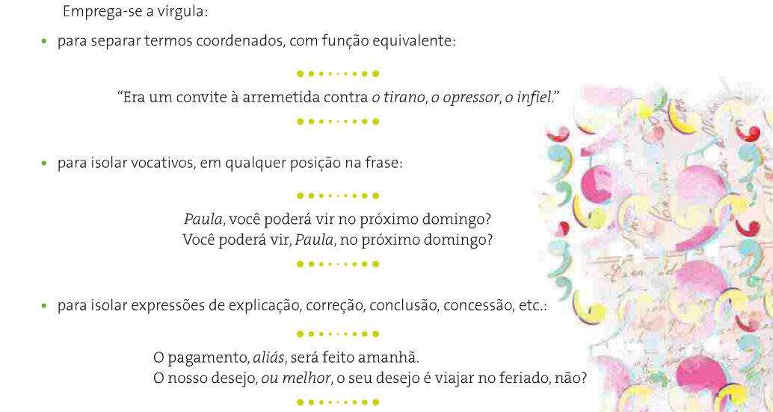

Questão 4
Nível de dificuldade: Difícil – Dissertativa – Habilidade do ENEM: H18; H27
Leia o texto a seguir e faça uma resenha crítica sobre ele. 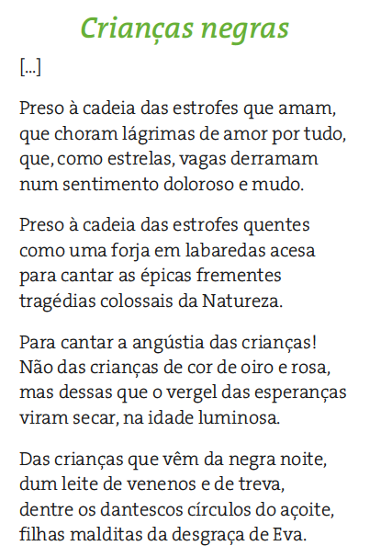

Questão 5
Nível de dificuldade: Médio – Alternativa: B – Habilidade do ENEM: H1; H27
Analise o texto a seguir e assinale a alternativa correta.

a) Gaturro fala corretamente as preposições, que possui o mesmo significado que proposição. Ágata é quem se confunde perante a significação.
b) Ágata pede para Gaturro fazer uma proposição, mas ele diz as preposições. No entanto, podemos analisar que Gaturro não está completamente errado, pois sua intenção é de se ligar à Ágata, por quem é apaixonado. E a função das preposições é de conectivo.
c) Ágata pede para Gaturro fazer uma proposição, mas ele diz as preposições. No entanto, podemos analisar que Gaturro não está completamente errado, pois sua intenção é de se ligar à Ágata, por quem é apaixonado. E a função das preposições é de desunir termos.
d) Ágata pede para Gaturro fazer uma proposição, mas ele diz as preposições. No entanto, podemos analisar que Gaturro não está completamente errado, pois sua intenção é de se ligar à Ágata, por quem é apaixonado. E a função das preposições é de desunir termos, assim como é o objetivo do uso das conjunções.

Questão 6
Nível de dificuldade: Fácil – Alternativa: A – Habilidade do ENEM: H1; H27
Assinale a alternativa incorreta.
a) Não há preposição no cartaz. Existe conjunção: e.
p

b) Conjunções de causa e conformidade, respectivamente.
c) No texto, há uma conjunção de alternância.

d) Na casa de Pedro, tem chocolate. (Preposição: em.)
Questão 7
Nível de dificuldade: Fácil – Alternativa Correta: D – Habilidade do ENEM: H18
Assinale a alternativa correta.
a) Editorial
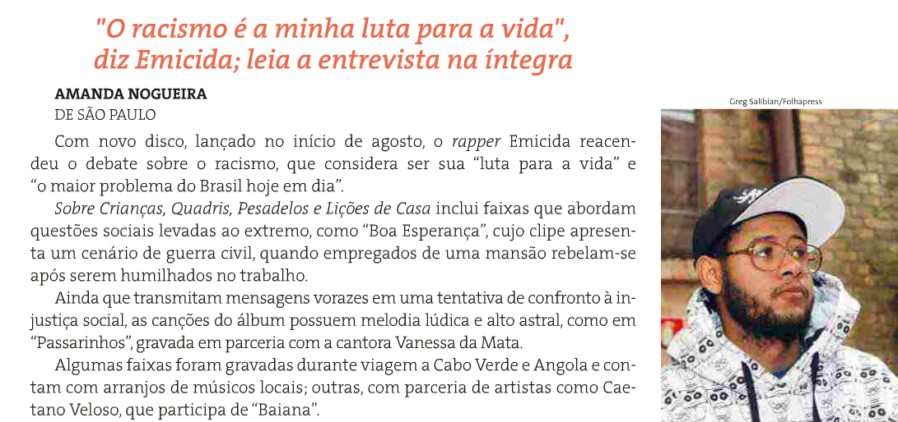
b) Artigo de opinião

d) Editorial
Questão 8
Nível de dificuldade: Médio – Alternativa Correta: A – Habilidade do ENEM: H15; H16; H19
A qual período literário pertence o poema a seguir? Que figura de linguagem é usada no tema da morte da amada e na expressão dos sentimentos do eu lírico?

a) Simbolismo. Prosopopeia.
b) Arcadismo. Prosopopeia.
c) Barroco. Antítese.
d) Simbolismo. Paradoxo.
Questão 9
Nível de dificuldade: Difícil – Alternativa: D – Habilidade do ENEM: H15; H16
Nas obras de Alphonsus de Guimaraens, há presença de:
a) Religiosidade, interesse pela vida, sinestesia.
b) Religiosidade, interesse pela vida, metáfora.
c) Religiosidade, interesse pela vida, sinestesia.
d) Interesse pela morte, metáfora, sinestesia, prosopopeia.
Questão 10
Nível de dificuldade: Médio – Alternativa: V, F, F, V – Habilidade do ENEM: H1
Analise as imagens a seguir e marque V ou F nas proposições dadas.

( V ) A primeira figura representa um sorriso. Todas as imagens são interjeições.
( F ) A oitava imagem mostra amor e somente ela é uma interjeição.
( F ) Nenhuma imagem representa interjeição.
( F ) Todas as figuras são interjeições e a última representa alegria.
Questão 11
Nível de dificuldade: Médio – Alternativa: D – Habilidade do ENEM: H15; H16
Em relação à obra Os Maias, assinale a alternativa incorreta.
a) Há referência à obra Édipo Rei.
b) A burguesia portuguesa é retratada criticamente.
c) Há discurso indireto livre.
d) Não se usa monólogo interior.
Questão 12
Nível de dificuldade: Fácil – Alternativa: A – Habilidade do ENEM: H18
Assinale a alternativa correta.
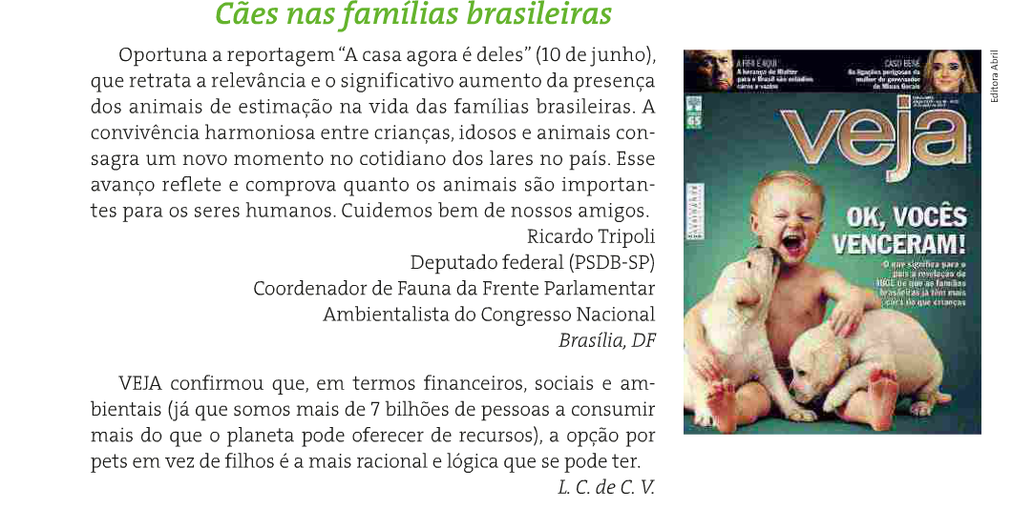
a) A terceira carta de leitor critica a posição de muitos seres humanos em relação aos animais.
b) A segunda carta de leitor critica a posição de muitos seres humanos em relação aos animais.
c) A quarta carta revela ser um absurdo não possuir um animal de estimação.
d) A primeira critica a revista.

